INFORMACJA O PRZETWARZANIU DANYCH OSOBOWYCH
W związku z udziałem w projekcie „Beyond the formula – kształtowanie podstawowych umiejętności matematycznych dorosłych słuchaczy.” (2025-1-PL01-KA210-ADU-000351391 ), dofinansowanym ze środków Unii Europejskiej w ramach programu Erasmus+, realizowanym przez Fundację DeployingFuture we współpracy z hiszpańską firmą szkoleniową Universal Mobility SL przyjmuję do wiadomości, że:
- Informacja dotycząca prywatności w programie Erasmus+ znajduje się na stronie internetowej:
https://webgate.ec.europa.eu/erasmus-esc/index/privacy-statement
- W celu wybrania polskiej wersji językowej dokumentu należy kliknąć w ikonkę „EN” znajdującą się w prawym górnym rogu, a następnie w oknie wybrać język polski:
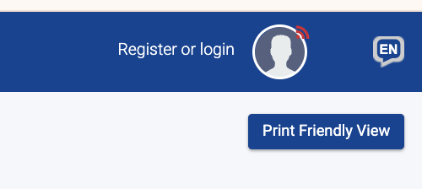
- Na powyżej wskazanej stronie zawarto informacje na temat przetwarzania i ochrony danych osobowych w kontekście programu Erasmus+. W szczególności dane osobowe uczestnika działań Erasmus+ będą gromadzone i przetwarzane w następującym zakresie:
- Imię
- Nazwisko
- Data urodzenia
- Płeć
- Obywatelstwo
- Mniejsze szanse / wsparcie w zakresie włączenia społecznego (tak/nie).
- Uczestnik własnoręcznym podpisem potwierdza, że zapozna się z informacjami zamieszczonymi na stronie.

Sulejówek, 09.01.2026

.......................................................................
Czytelny podpis uczestnika projektu

